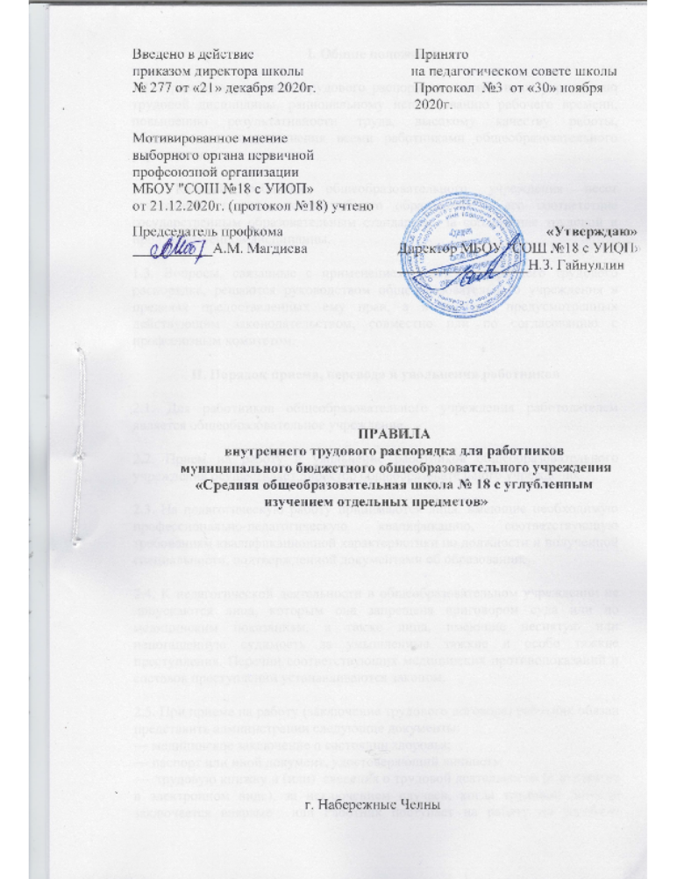

I. Общие положения

1.1. Правила внутреннего трудового распорядка способствуют укреплению трудовой дисциплины, рациональному использованию рабочего времени, повышению результативности труда, высокому качеству работы, обязательны для исполнения всеми работниками общеобразовательного учреждения.

1.2. Каждый работник общеобразовательного учреждения несет ответственность за качество общего образования и его соответствие государственным образовательным стандартам, за соблюдение трудовой и производственной дисциплины.

1.3. Вопросы, связанные с применением правил внутреннего трудового распорядка, решаются руководством общеобразовательного учреждения в пределах предоставленных ему прав, а в случаях, предусмотренных действующим законодательством, совместно или по согласованию с профсоюзным комитетом.

II. Порядок приема, перевода и увольнения работников

2.1. Для работников общеобразовательного учреждения работодателем является общеобразовательное учреждение.

2.2. Прием на работу и увольнение работников общеобразовательного учреждения осуществляет директор общеобразовательного учреждения.

2.3. На педагогическую работу принимаются лица, имеющие необходимую профессионально-педагогическую квалификацию, соответствующую требованиям квалификационной характеристики по должности и полученной специальности, подтвержденной документами об образовании.

2.4. К педагогической деятельности в общеобразовательном учреждении не допускаются лица, которым она запрещена приговором суда или по медицинским показаниям, а также лица, имеющие неснятую или непогашенную судимость за умышленные тяжкие и особо тяжкие преступления. Перечни соответствующих медицинских противопоказаний и составов преступлений устанавливаются законом.

2.5. При приеме на работу (заключение трудового договора) работник обязан представить администрации следующие документы:
— медицинское заключение о состоянии здоровья;
— паспорт или иной документ, удостоверяющий личность;
— трудовую книжку и (или) сведения о трудовой деятельности (в том числе в электронном виде), за исключением случаев, когда трудовой договор заключается впервые или Работник поступает на работу на условиях совместительства;
— копию ИНН;
— страховое свидетельство государственного пенсионного страхования;
— документы воинского учета — для военнообязанных и лиц, подлежащих призыву на военную службу;
— документ о соответствующем образовании. Прием на работу без перечисленных выше документов не допускается.
В случаях, установленных Трудовым кодексом РФ, при заключении трудового договора лицо, поступающее на работу, предъявляет работодателю сведения о трудовой деятельности вместе с трудовой книжкой или взамен ее. Сведения о трудовой деятельности могут использоваться также для исчисления трудового стажа Работника, внесения записей в его трудовую книжку (в случаях, если в соответствии с Трудовым кодексом РФ, иным федеральным законом на Работника ведется трудовая книжка) и осуществления других целей в соответствии с законами и иными нормативными правовыми актами Российской Федерации.

2.6. Запрещается требовать от лиц при приеме на работу документы, представление которых не предусмотрено законодательством.

2.7. Прием на работу оформляется подписанием трудового договора (контракта) в письменной форме между работником и представителем администрации.

2.8. После подписания трудового договора (контракта) администрация издает приказ о приеме на работу, который доводится до сведения работника под расписку в трехдневный срок со дня подписания трудового договора (контракта).
В нем должны быть указаны наименование должности в соответствии с Единым тарификационным справочником работ и профессий рабочих, квалификационным справочником должностей служащих или штатным расписанием и условия оплаты труда.

2.9. Перед допуском к работе вновь поступившего работника администрация обязана:
- ознакомить работника с условиями, его должностной инструкцией, условиями оплаты труда, разъяснить его права и обязанности;
- ознакомить работника с настоящими Правилами, проинструктировать его по правилам техники безопасности, производственной санитарии, противопожарной безопасности и организации охраны жизни и здоровья детей, с оформлением инструктажа в журнале установленного образца.

2.10. На всех работников, проработавших свыше 5 дней, ведутся трудовые книжки в установленном порядке, на работающих по совместительству трудовые книжки ведутся по основному месту работы.

2.11. На каждого работника общеобразовательного учреждения ведется личное дело, которое состоит из личного листка по учету кадров, автобиографии, копии документа об образовании, материалов по результатам аттестации. После увольнения работника его личное дело хранится в общеобразовательном учреждении бессрочно.

2.12. Прекращение трудового договора может иметь место только по основаниям, предусмотренным законодательством (ст. 73, 75, 78, 80, 81, 83, 84 Трудового кодекса Российской Федерации). Работники имеют право расторгнуть трудовой договор, предупредив письменно администрацию общеобразовательного учреждения за две недели. Прекращение трудового договора оформляется приказом по общеобразовательному учреждению.

2.13. В день прекращения трудового договора Работодатель обязан выдать Работнику трудовую книжку или представить сведения о трудовой деятельности у данного Работодателя.
Если в день прекращения трудового договора выдать Работнику трудовую книжку или предоставить сведения о трудовой деятельности у данного Работодателя невозможно в связи с отсутствием Работника, либо его отказом от их получения, Работодатель обязан направить Работнику уведомление о необходимости явиться за трудовой книжкой либо дать согласие на отправление ее по почте или направить Работнику по почте заказным письмом с уведомлением сведения о трудовой деятельности за период работы у данного Работодателя на бумажном носителе, заверенные надлежащим образом. С дня направления указанных уведомления или письма Работодатель освобождается от ответственности за задержку выдачи трудовой книжки или предоставления сведений о трудовой деятельности у данного Работодателя.
По письменному обращению Работника, не получившего трудовой книжки после увольнения, Работодатель обязан выдать ее не позднее трех рабочих дней со дня обращения Работника, а в случае, если в соответствии с Трудовым Кодексом РФ, иным Федеральным Законом на Работника не ведется трудовая книжка, по обращению Работника (в письменной форме или направленному в порядке, установленном Работодателем, по адресу электронной почты Работодателя), не получившего сведений о трудовой деятельности у данного Работодателя после увольнения, Работодатель обязан выдать их не позднее трех рабочих дней со дня обращения Работника способом, указанным в его обращении (на бумажном носителе, заверенные надлежащим образом, или в форме электронного документа, подписанного усиленной квалификационной электронной подписью (при ее наличии у Работодателя).
Запись в трудовую книжку и внесение информации в сведения о трудовой деятельности об основании и причине увольнения вносится в точном соответствии с Трудовым кодексом или иным Федеральным Законом и со ссылкой на соответствующие статью, часть статьи, пункт статьи Трудового кодекса РФ или иного Федерального Закона.
В день увольнения администрация общеобразовательного учреждения производит с работником полный денежный расчет и выдает ему трудовую книжку с внесенной в нее записью об увольнении. Запись о причине увольнения в трудовую книжку вносится в соответствии с формулировками законодательства и со ссылкой на статью и пункт закона. Днем увольнения считается последний день работы.
2.14. Работодатель формирует в электронном виде основную информацию о трудовой деятельности и трудовом стаже каждого Работника (далее – сведения о трудовой деятельности) и представляет ее в порядке, установленном законодательством Российской Федерации об индивидуальном (персонифицированном) учете в системе обязательного пенсионного страхования, для хранения в информационных ресурсах Пенсионного фонда РФ.
В сведения о трудовой деятельности включается информация:
- о Работнике;
- месте его работы;
- его трудовой функции;
- переводах Работника на другую постоянную работу;
- увольнении Работника с указанием основания и причины прекращения трудового договора;
- другая информация, предусмотренная Трудовым кодексом РФ, иным Федеральным Законом.
2.15. Работодатель обязан предоставить Работнику (за исключением случаев, если на Работника ведется трудовая книжка) сведения о трудовой деятельности за период работы у Работодателя способом, указанным в заявлении Работника на бумажном носителе, заверенные надлежащим образом, или в форме электронного документа, подписанного усиленной квалифицированной электронной подписью (при ее наличии) поданном в письменной форме или направленном в порядке, установленном Работодателем, по адресу электронной почты Работодателя sch18_chelny@mail.ru:
- в период работы – не позднее трех рабочих дней со дня подачи этого заявления;
- при увольнении – в день прекращения трудового договора.
2.16. В случае выявления Работником неверной или неполной информации в сведениях о трудовой деятельности и представить их в порядке, установленном законодательством Российской Федерации об индивидуальном (персонифицированном) учете в системе обязательного пенсионного страхования, для хранения в информационных ресурсах Пенсионного фонда РФ.

III. Основные обязанности работников

3.1. Работники общеобразовательного учреждения обязаны:
- работать честно и добросовестно, строго выполнять учебный режим, распоряжения администрации школы, обязанности, возложенные на них уставом школы, правилами внутреннего трудового распорядка, положениями и должностными инструкциями;
- соблюдать дисциплину труда — основу порядка в школе, вовремя приходить на работу, соблюдать установленную продолжительность рабочего времени, максимально используя его для творческого и эффективного выполнения возложенных на них обязанностей, воздерживаться от действий, мешающих другим работникам выполнять свои трудовые обязанности, своевременно и точно исполнять распоряжения администрации;
- всемерно стремиться к повышению качества выполняемой работы, не допускать упущений в ней, строго соблюдать исполнительскую дисциплину, постоянно проявлять творческую инициативу, направленную на достижение высоких результатов трудовой деятельности;
- соблюдать требования техники безопасности и охраны труда, производственной санитарии, гигиены, противопожарной охраны, предусмотренные соответствующими правилами и инструкциями;
- быть всегда внимательными к детям, вежливыми с родителями учащихся и членами коллектива;
- систематически повышать свой теоретический, методический и культурный уровень, деловую квалификацию;
- быть примером достойного поведения и высокого морального долга на работе, в быту и общественных местах, соблюдать правила общежития;
- содержать свое рабочее место в чистоте и порядке, соблюдать установленный порядок хранения материальных ценностей и документов;
- беречь и укреплять собственность общеобразовательного учреждения (оборудование, инвентарь, учебные пособия и т. д.), экономно расходовать материалы, топливо, электроэнергию, воспитывать у обучающихся (воспитанников) бережное отношение к имуществу;
- проходить в установленные сроки периодические медицинские осмотры.

3.2. Педагогические работники общеобразовательного учреждения несут полную ответственность за жизнь и здоровье детей во время проведения уроков, внеклассных и внешкольных мероприятий, организуемых общеобразовательным учреждением. Обо всех случаях травматизма обучающихся работники общеобразовательного учреждения обязаны немедленно сообщить администрации.

3.3. Приказом директора общеобразовательного учреждения в дополнение к учебной работе на учителей может быть возложено классное руководство, заведование учебными кабинетами, учебно-опытными участками, организация трудового обучения, а также выполнение других образовательных функций.

IV. Основные обязанности администрации
4.1. Администрация общеобразовательного учреждения обязана:
- обеспечивать соблюдение работниками общеобразовательного учреждения обязанностей, возложенных на них уставом общеобразовательного учреждения, правилами внутреннего трудового распорядка, должностной инструкуцией;
- создать условия для улучшения качества работы, своевременно подводить итоги, поощрять передовых работников с учетом мнения трудового коллектива, Совета общеобразовательного учреждения, повышать роль морального и материального стимулирования труда, создать трудовому коллективу необходимые условия для выполнения ими своих полномочий;
- способствовать созданию в трудовом коллективе деловой творческой обстановки, поддерживать и развивать инициативу и активность работников; обеспечивать их участие в управлении общеобразовательного учреждения, в полной мере используя собрания трудового коллектива, производственные совещания и различные формы общественной самодеятельности;
- своевременно рассматривать замечания работников; правильно организовать труд работников общеобразовательного учреждения в соответствии с их специальностью и квалификацией, закрепить за каждым из них определенное место для образовательной деятельности;
- обеспечить исправное состояние оборудования, охрану здоровья и безопасные условия труда;
- обеспечивать систематическое повышение профессиональной квалификации работников общеобразовательного учреждения, проводить аттестацию педагогических работников, создавать необходимые условия для совмещения работы с обучением в учебных заведениях;
- обеспечить соблюдение трудовой и производственной дисциплины, своевременно применять меры воздействия к нарушителям трудовой дисциплины, учитывая при этом мнение коллектива;
- не допускать к исполнению своих обязанностей в данный рабочий день работника, появившегося на работе в состоянии алкогольного, наркотического или иного токсического опьянения, принять к нему соответствующие меры согласно действующему законодательству;
- создать нормальные санитарно-гигиенические условия (освещенность рабочего места, температурный режим, электробезопасностъ и т. д.);
- своевременно производить ремонт общеобразовательного учреждения, добиваться эффективной работы технического персонала;
- обеспечивать сохранность имущества общеобразовательного учреждения, его сотрудников и обучающихся;
- обеспечивать систематический контроль за соблюдением условий оплаты труда работников и расходованием фонда заработной платы; чутко относиться к повседневным нуждам работников общеобразовательного учреждения, обеспечивать предоставление им установленных льгот и преимуществ, при возможности содействовать улучшению их жилищно-бытовых условий.
4.2. Администрация общеобразовательного учреждения несет ответственность за жизнь и здоровье сотрудников во время пребывания их в школе и участия в мероприятиях, организуемых общеобразовательным учреждением. Обо всех случаях травматизма сообщать в соответствующие органы образования в установленном порядке.
4.3.1. По письменному заявлению Работника Работодатель обязан не позднее трех рабочих дней со дня подачи этого заявления выдать Работнику трудовую книжку (за исключением случаев, если в соответствии с Трудовым кодексом РФ, иным Федеральным законом трудовая книжка на Работника не ведется) в целях его обязательного социального страхования (обеспечения), копии документов, связанных с работой (копии приказа о приеме на работу, приказов о переводах на другую работу, приказа об увольнении с работы; выписки из трудовой книжки (за исключением случаев, если в соответствии с Трудовым кодексом РФ, иным Федеральным законом трудовая книжка на Работника не ведется); справки о заработной плате, о начислениях и фактически уплаченных страховых взносах на обязательное пенсионное страхование, о периоде работы у данного Работодателя и другое). Копии документов, связанных с работой, должны быть заверены надлежащим образом и предоставляться Работнику безвозмездно.
4.3.2. Сведения о трудовой деятельности (статья 66.1 Трудового кодекса РФ) у данного Работодателя предоставляется Работнику в порядке, установленном статьями 66.1 и 84.1 Трудового кодекса РФ.

V. Права

5.1. Педагогические работники имеют право работать по совместительству в других организациях, учреждениях в свободное от основной работы время, но не в ущерб основной работе.

5.2. Административные и педагогические работники добровольно проходят раз в пять лет аттестацию согласно Положению об аттестации педагогических и руководящих работников.

VI. Рабочее время и его использование

6.1. Рабочее время педагогических работников определяется учебным расписанием и должностными обязанностями, возлагаемыми на них уставом общеобразовательного учреждения и правилами внутреннего трудового распорядка.

6.2. Объем учебной нагрузки педагогических работников устанавливается локальным нормативным актом образовательной организации и оговаривается в трудовом договоре.
При этом необходимо учитывать:

объем учебной нагрузки устанавливается исходя из принципов преемственности с учетом квалификации учителей и объема учебной нагрузки;

объем учебной нагрузки больше или меньше нормы часов за ставку заработной платы устанавливается только с письменного согласия работника;

объем учебной нагрузки должен быть стабильным на протяжении всего учебного года, уменьшение его возможно только при сокращении числа обучающихся и класс-комплектов. Педагогическим работникам предусматривается один свободный день в неделю для методической работы и повышения квалификации.

6.3. Администрация общеобразовательного учреждения обязана организовать учет явки работников школы на работу и ухода с работы.

6.4. Продолжительность рабочего дня обслуживающего персонала и рабочих определяется графиком сменности, который должен быть объявлен работникам под расписку и вывешен на видном месте не позднее чем за 1 месяц до введения его в действие.

6.5. Работа в праздничные дни запрещена. Привлечение отдельных работников общеобразовательного учреждения (учителей, воспитателей и др.) к дежурству в выходные и праздничные дни допускается в исключительных случаях, предусмотренных законодательством, по письменному приказу директора общеобразовательного учреждения.

6.6. Дни отдыха за дежурство или работу в выходные и праздничные дни предоставляются в порядке, предусмотренном действующим законодательством, в каникулярное время, не совпадающее с очередным отпуском.

6.7. Время каникул, несовпадающих с очередным отпуском, является рабочим временем педагогических работников. В эти периоды они привлекаются администрацией общеобразовательного учреждения к педагогической и организационной работе.

6.8. В каникулярное время учебно-вспомогательный и обслуживающий персонал общеобразовательного учреждения привлекается к выполнению хозяйственных работ, не требующих специальных знаний, в пределах установленного им рабочего времени.

6.9. Очередность предоставления ежегодных отпусков устанавливается с учетом необходимости обеспечения нормальной работы общеобразовательного учреждения и благоприятных условий для отдыха работников. Отпуска педагогическим работникам общеобразовательного учреждения, как правило, предоставляются в период летних каникул.

6.10. Предоставление отпуска директору школы оформляется приказом по соответствующему органу образования, другим работникам — приказом по общеобразовательному учреждению.

6.11. Педагогическим и другим работникам общеобразовательного учреждения запрещается:
- изменять по своему усмотрению расписание уроков, заменять друг друга без ведома администрации общеобразовательного учреждения;
- отменять, удлинять или сокращать продолжительность уроков и перемен; удалять обучающихся с уроков;
- курить в помещениях и на территории общеобразовательного учреждения; освобождать обучающихся от школьных занятий для выполнения общественных поручений, участия в спортивных и других мероприятиях, не предусмотренных планом работы;
- отвлекать педагогических работников в учебное время от их непосредственной работы для проведения разного рода мероприятий, не связанных с производственной деятельностью;
- созывать в рабочее время собрания, заседания, совещания по общественным делам.

6.12. Посторонние лица могут присутствовать во время урока в классе только с разрешения директора и его заместителей. Вход в класс после начала урока разрешается только директору общеобразовательного учреждения и его заместителям.

VII. Поощрение за успехи в работе

7.1. За образцовое выполнение трудовых обязанностей, успехи в обучении и воспитании детей, продолжительную и безупречную работу, новаторство в труде и за другие достижения применяются следующие поощрения:

объявление благодарности с занесением в трудовую книжку;
выдача премий;
награждение ценным подарком;
награждение почетными грамотами.
В школе могут применяться и другие поощрения.

7.2. За особые заслуги работники общеобразовательного учреждения представляются в вышестоящие органы для награждения правительственными наградами, установленными для работников народного образования, и присвоения почетных званий.

7.3. При применении мер поощрения обеспечивается сочетание материального и морального стимулирования труда. Поощрения объявляются в приказе, доводятся до сведения всего коллектива и заносятся в трудовую книжку.

7.4. При применении морального и материального поощрения, при представлении работников к государственным наградам и почетным званиям учитывается мнение трудового коллектива, совета общеобразовательного учреждения.

VIII. Ответственность за нарушение трудовой дисциплины

8.1. Нарушение трудовой дисциплины, т. е. неисполнение или ненадлежащее исполнение по вине работника обязанностей, возложенных на него трудовым договором (контрактом), уставом общеобразовательного учреждения, правилами внутреннего трудового распорядка, должностными инструкциями, влечет за собой применение мер дисциплинарного и общественного воздействия, а также применение мер, предусмотренных действующим законодательством .
8.2. За нарушение трудовой дисциплины администрация применяет следующие дисциплинарные взыскания:
замечание;
выговор;
увольнение.

8.3. Увольнение в качестве взыскания может быть применено за систематическое неисполнение работником без уважительных причин обязанностей, возложенных на него трудовым договором (контрактом), уставом общеобразовательного учреждения и правилами внутреннего трудового распорядка. За прогул (в том числе за отсутствие на рабочем месте более четырех часов в течение рабочего дня) без уважительной причины администрация общеобразовательного учреждения применяет дисциплинарное взыскание, предусмотренное выше. В соответствии с действующим законодательством о труде педагогический работник может быть уволен за совершение аморального поступка, не совместимого с дальнейшим выполнением воспитательных функций.
8.4. Дисциплинарное взыскание применяется директором, а также соответствующими должностными лицами органов образования в пределах предоставленных им прав. Администрация имеет право вместо применения дисциплинарного взыскания передать вопрос о нарушении трудовой дисциплины на рассмотрение комиссии по трудовым спорам.

8.5. Дисциплинарные взыскания на директора накладываются органом управления образованием, который имеет право его назначать и увольнять.

8.6. До применения взыскания от нарушителей трудовой дисциплины должны быть потребованы объяснения в письменной форме. Отказ работника дать объяснение не может служить препятствием для применения дисциплинарного взыскания. Дисциплинарное взыскание применяется администрацией не позднее одного месяца со дня его обнаружения, не считая времени болезни или пребывания работника в отпуске.

8.7. За каждое нарушение трудовой дисциплины может быть применено только одно дисциплинарное взыскание.

8.8. Приказ о применении дисциплинарного взыскания с указанием мотивов его применения объясняется работнику под расписку в трехдневный срок.

8.9. Если в течение года со дня применения дисциплинарного взыскания работник не подвергнут новому дисциплинарному взысканию, то он считается не подвергшимся дисциплинарному взысканию. Администрация по своей инициативе или ходатайству трудового коллектива может издать приказ о снятии взыскания, не ожидая истечения года, если работник не допустил нового нарушения трудовой дисциплины и притом проявил себя как хороший, добросовестный работник. В течение срока действия дисциплинарного взыскания меры поощрения, указанные выше, не применяются.

8.10. Правила внутреннего трудового распорядка сообщаются каждому работнику под расписку.

